网上报名操作指南
注意：本次考试每人只准报考一个岗位
第一步：进入报名网站——亮途招聘网：www.ytliangtu.com
第二步：点击“个人注册”
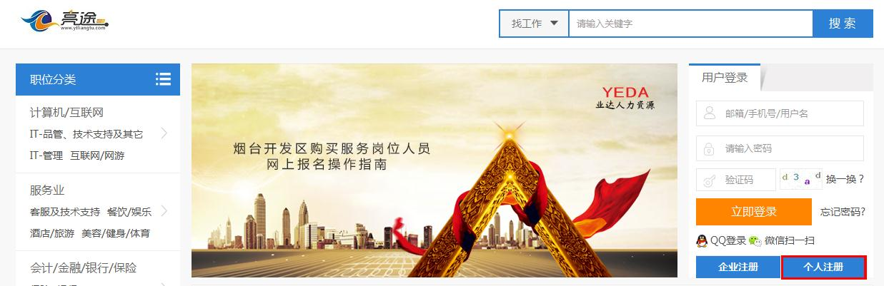
第三步：填写简历并保存。（如下图）
简历名称统一格式为：岗位—单位名称（完全按照岗位需求表里原称填写，否则无效）
从事行业选择 公务员/翻译/其他
期望职位选择 公务员/翻译/其他—其他—其他
其他信息按个人情况如实填写。
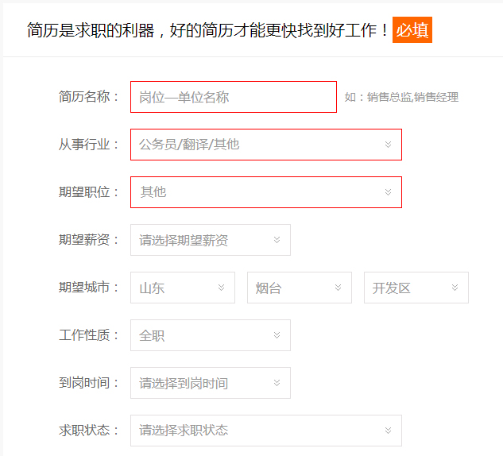

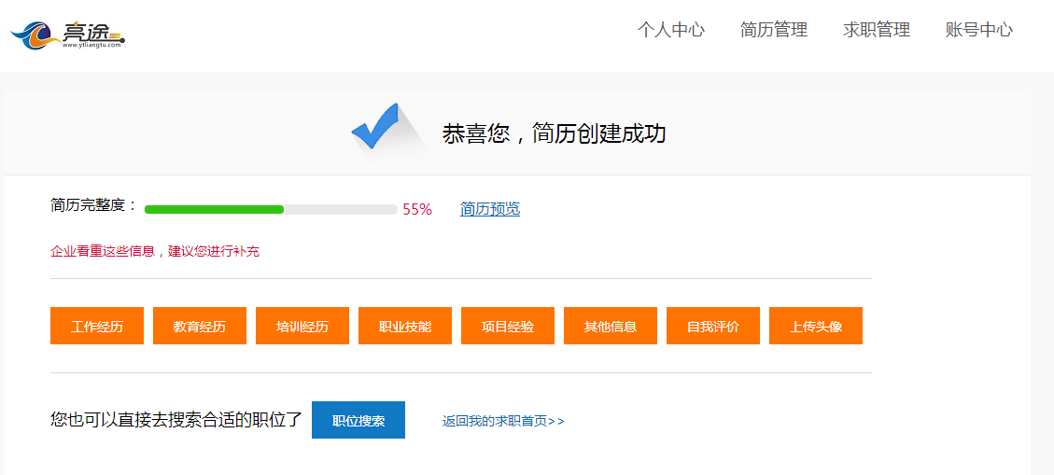第四步：简历创建成功后，点击下方“工作经历”按钮，填写工作经历，教育经历，职业技能，其他信息，完善个人信息并上传头像。（如下图）

注意：
1.工作经历，按照实际情况填写，应届毕业生填写“无”，时间选择2019年6月至今
2.教育经历，需从大学开始填写，一直填写至最高学历。学历选择为对应的学历。
3.职业技能，填写并上传身份证正反面照片、户口本照片、毕业证、学位证照片以及报考岗位所需要的其他证件照片。要求上传的文件清晰可辨，格式支持JPG、PNG，图片大小不要超过5M（参考）每次只能上传一张。如需上传多张，需要点击添加职业技能继续上传。（如下图）

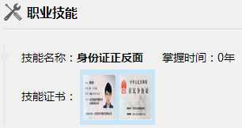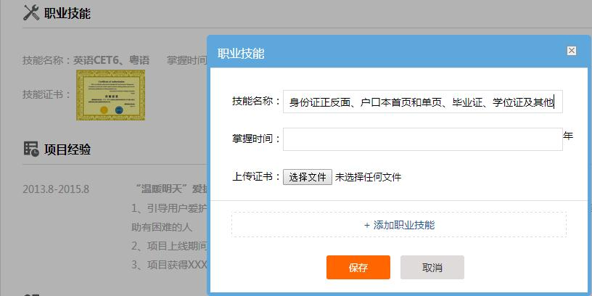

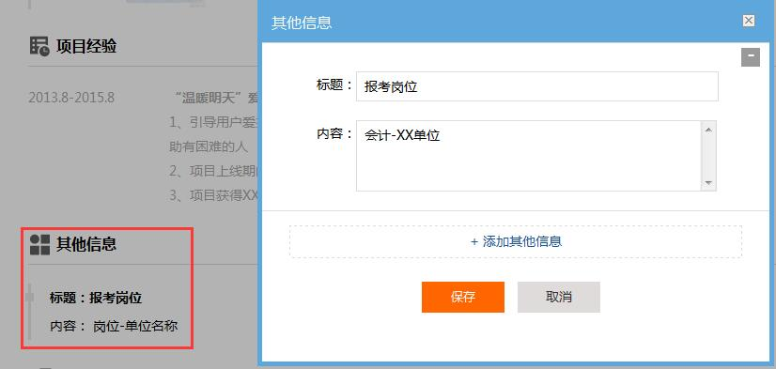

4.其他信息，填写个人报考岗位。例：会计-XX单位（如下图）
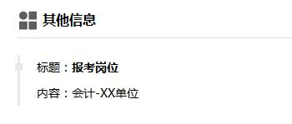

5.完善基本信息并更改头像。头像照片要求是证件照，清晰可辨，上传文件支持JPG、JPEG、PNG，图片大小不要超过2M（参考）。
下图显示的内容为必填项，务必进行填写。（如下图）
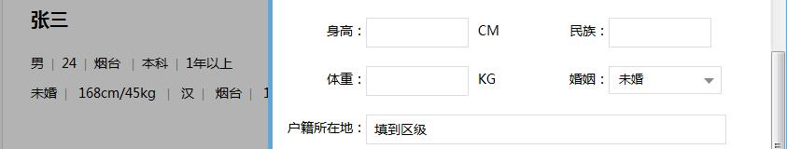

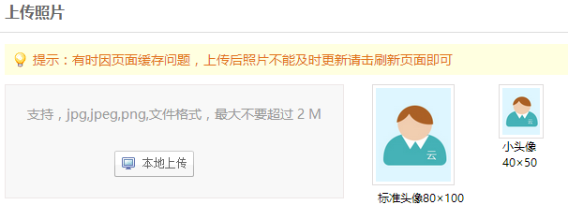

第五步：隐私设置，选择为保密。（如下图）
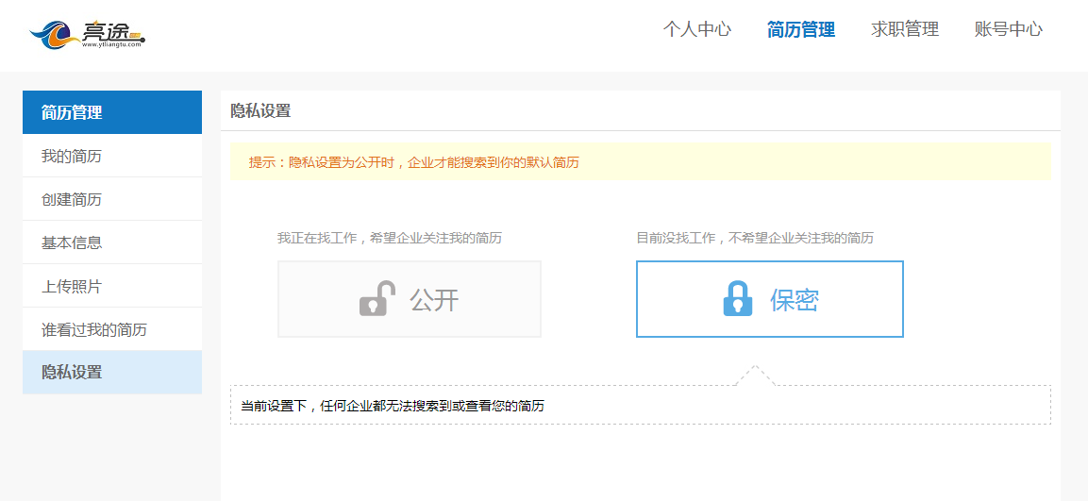

第六步：在个人中心进行账号绑定。

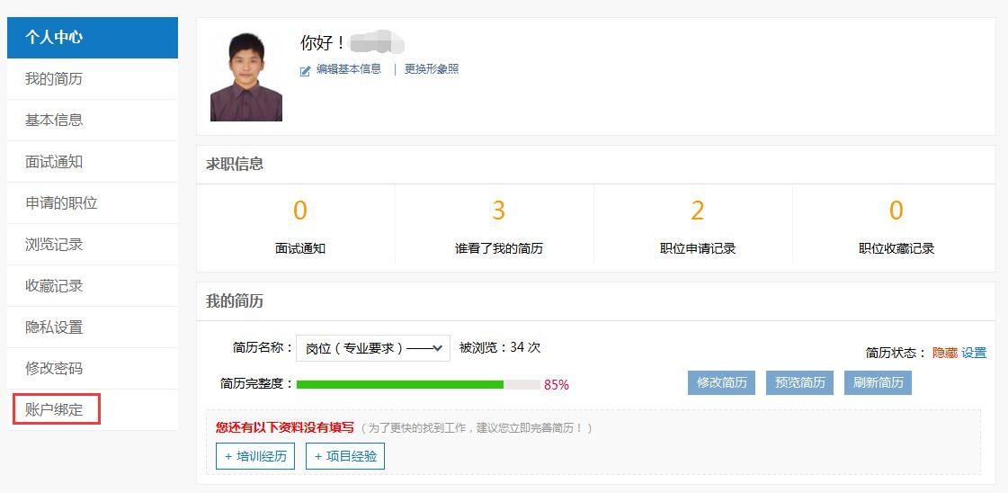需要如实填写身份证号码，并进行身份认证（正反面照片合成一张，一次性上传）。

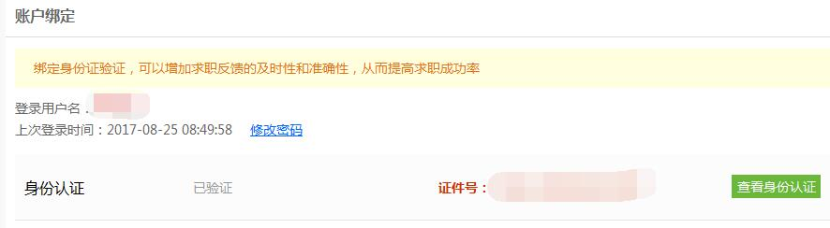
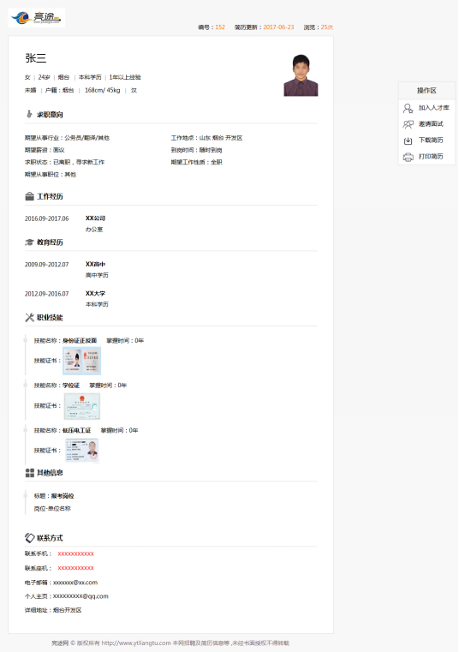生成后的简历预览如下图所示：

第七步：申请职位。（如下图）
在网站首页点击下面的图片链接，进入岗位申请界面
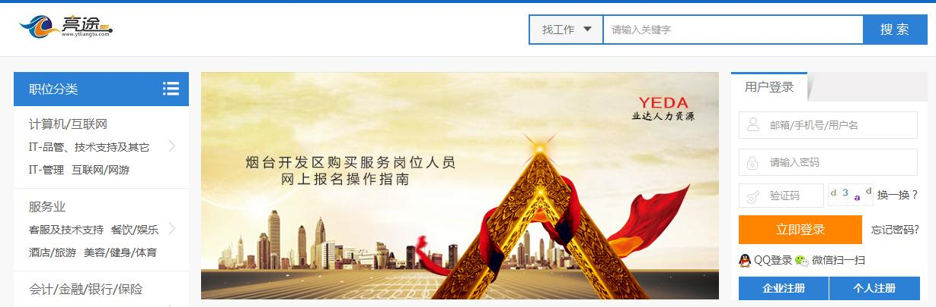
寻找相应职位，点击进入，申请需要报考的职位即可。
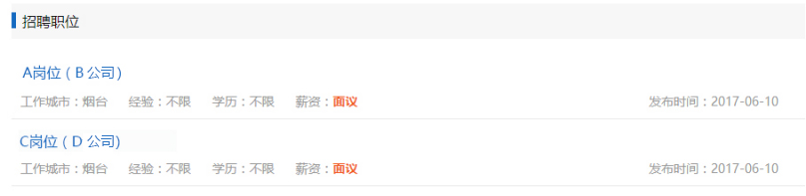
第八步：申请职位成功。
如果报名没有通过审核，企业会以条件不符或无法联系理由，退回报名简历，请及时关注站内信，及时查询简历审核情况。
如果报名被退回，想重新申请此职位，则需在申请的职位界面中删除此条信息，更改好简历，重新投递即可（如下图）。
如需帮助，请及时拨打电话2120080咨询。
